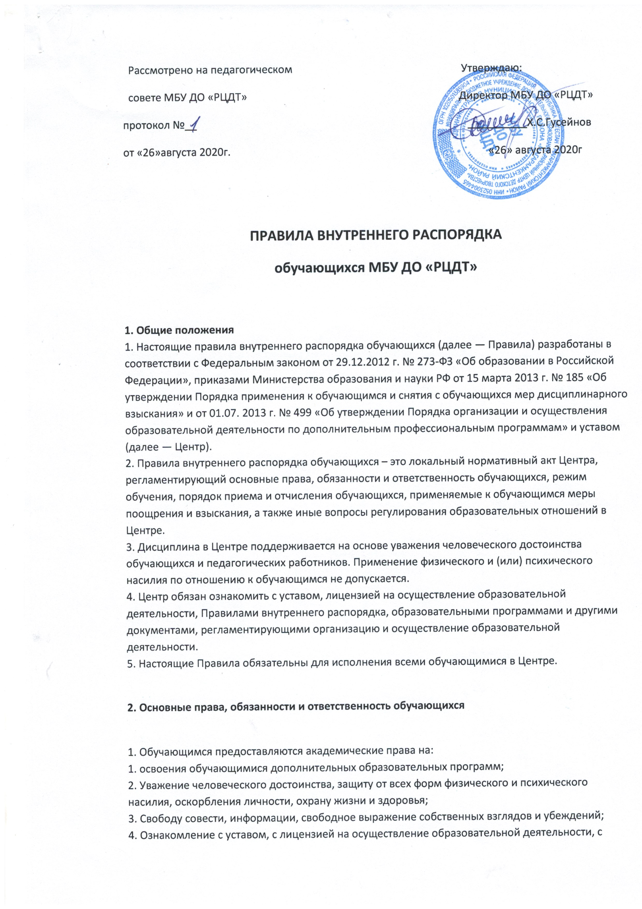

учебной документацией, другими документами, регламентирующими организацию и осуществление образовательной деятельности в Центре;
5. Поощрение за успехи в творческой деятельности;
6. Предоставление учебного места, оборудования;
7. Бесплатное пользование имеющейся в Центре нормативной, инструктивной, учебной и методической документацией, а также библиотекой, информационным фондом в установленном порядке;
8. Удовлетворение потребностей в эмоционально-личностном и профессиональном общении;
9. Участие в проводимых Центром выставках, олимпиадах и других мероприятиях в различных сферах деятельности;
10. Благоприятную среду жизнедеятельности без окружающего табачного дыма и охрану здоровья от воздействия окружающего табачного дыма и последствий потребления табака;
11. Обращение в комиссию по урегулированию споров между участниками образовательных отношений;
12. Иные академические права, предусмотренные Федеральным законом и законом Республики Дагестан об образовании, иными нормативными правовыми актами Российской Федерации, локальными нормативными актами Центра.
Меры социальной поддержки и материального стимулирования обучающихся в Центре не предусматриваются.
В целях защиты своих прав обучающиеся вправе:
1) направлять директору Центра обращения о применении к работникам, нарушающим и (или) ущемляющим права обучающихся дисциплинарных взысканий. Такие обращения подлежат обязательному рассмотрению с привлечением обучающихся;
2) обращаться в комиссию по урегулированию споров между участниками образовательных отношений;
3) использовать незапрещенные законодательством Российской Федерации иные способы защиты прав и законных интересов.
Центр при реализации образовательных программ создает условия для охраны здоровья обучающихся, в том числе обеспечивает:
1. текущий контроль за состоянием здоровья обучающихся;
2. проведение санитарно-гигиенических мероприятий, инструктажей по технике безопасности;
3. соблюдение государственных санитарно-эпидемиологических правил и нормативов;
4. расследование и учет несчастных случаев с обучающимися во время пребывания в Центре, в порядке, установленном федеральным органом исполнительной власти, осуществляющим функции по выработке государственной политики и нормативно-правовому регулированию в сфере образования, по согласованию с федеральным органом исполнительной власти, осуществляющим функции по выработке государственной политики и нормативно-правовому регулированию в сфере здравоохранения.
Центр создает медицинскую аптечку с комплектацией необходимой литературы и медикаментов.
Обучающиеся обязаны:
1. Добросовестно осваивать образовательную программу, выполнять учебный план, в том числе посещать предусмотренные учебным планом или индивидуальным учебным планом учебные занятия, осуществлять самостоятельную подготовку к занятиям, выполнять задания, данные педагогическими работниками в рамках программы;
2. Бережно относиться к оборудованию и имуществу Центра;
3. Выполнять требования педагогических работников в части, отнесенной уставом Центра, настоящими правилами внутреннего распорядка и иными локальными нормативными актами по вопросам организации и осуществления образовательной деятельности Центра;
4. Поддерживать санитарный и общественный порядок;
5. Соблюдать санитарно-гигиенические требования;
6. Заботиться о сохранении своего здоровья, стремиться к самосовершенствованию;
7. Уважать честь и достоинство других обучающихся и работников Центра, не создавать препятствий для получения образования другими обучающимися;
8. На учебных занятиях присутствовать в одежде чистой и опрятной.
Обучающимся запрещается:
1. Приносить, передавать, использовать в Центре оружие, спиртные напитки, табачные изделия, токсические и наркотические вещества и иные предметы и вещества, способные причинить вред здоровью участников образовательного процесса и (или) деморализовать образовательный процесс;
2. Приносить, передавать использовать любые предметы и вещества, могущие привести к взрывам, возгораниям и отравлению;
3. Применять физическую силу в отношении других обучающихся и работников Центра и иных лиц;
4. Осуществлять другие действия, запрещенные действующим законодательством Российской Федерации.
7. За неисполнение или нарушение устава Центра, настоящих Правил и иных локальных нормативных актов по вопросам организации и осуществления образовательной деятельности обучающимся несут ответственность в соответствии с настоящими Правилами.
3. Продолжительность и формы обучения
1. Формы обучения и сроки освоения дополнительных программ — определяются Центром самостоятельно на основе образовательной программы.
2. Учебный процесс в Центре осуществляется преподавательским составом и других квалифицированных специалистов.
3. Учебный процесс в Центре осуществляется в течение всего учебного года. Нагрузка педагогов планируется на период учебного года.
4. В Центре ведется методическая работа, направленная на совершенствование программ, содержания и методов работы, повышения педагогического мастерства работников Центра, оказание помощи педагогическим работникам муниципальных образовательных учреждений в проведении методической, учебной, внеурочной деятельности с применением ИКТ.
4. Режим образовательного процесса
1. Образовательный процесс на учебный год организуется в соответствии с программой развития, программой образовательной деятельности, календарным графиком и другими, локальными актами Центра по согласованию с Управлением образования Администрации МР «Магарамкентский район» (далее- Управление образования).
2. Режим работы Центра:
— Центр работает в условиях шестидневной рабочей и учебной недели;
— время работы Центра с 8-00 до 18-00 час;
3. Для всех видов аудиторных занятий установлен академический час продолжительностью 45 минут. В дошкольных группах – 30 минут. Продолжительность перемен 10 минут. Учебные занятия начинаются в 8 часов 00 минут. И заканчиваются не позднее 20-00
4. Учебный год в Центре начинается 1 сентября для групп 2 и 3 года обучения; и 15 сентября для групп 1 года обучения
5. Продолжительность учебного года — с 01 сентября по 31 мая.
6. Расписание занятий составляется в строгом соответствии с требованиями санитарно-эпидемиологических правил и нормативов (СанПиН 2.4.2.2821-10) и утверждается приказом директора.
7. Занятия в Центре ведутся в кабинетах, которые соответствуют санитарным нормам и правилам, и согласно расписанию занятий.
8. Питание обучающихся не предусмотрено.
5. Возникновение образовательных отношений. Порядок приема на обучение
1. К обучающимся в Центре относятся лица, осваивающие дополнительные программы Лица, зачисленные приказом директора Центра являются воспитанниками Центра.
2. Для зачисления в Центр поступающие перед началом занятий предъявляют педагогу или зам директору следующие документы:
а) заявления ( установленного образца) от родителя или лица его заменяющее.
б) справку о состоянии здоровья при поступлении в творческое объединение
3. Обучение в Центре проводится за счет средств местного бюджета МР «Магарамкентский район РД.
4. Наполняемость группы обучающихся устанавливается в количестве:
а) не более 15 человек при обучении 1 года обучения
б) 10 человек при обучении 2 и 3 года обучения;
5. Права и обязанности обучающегося, предусмотренные законодательством об образовании и локальными нормативными актами Центра, возникают у воспитанника, принятого на обучение, с даты, указанной в приказе о приеме лица на зачисление.
6. Основания изменения образовательных отношений. Порядок и основания отчисления обучающихся
1. Образовательные отношения прекращаются в связи с отчислением обучающегося из Центра по причинам:
1) завершением обучения;
2) досрочно.
Образовательные отношения могут быть прекращены досрочно в следующих случаях:
1) по инициативе обучающегося;
2) по инициативе Центра в случае невыполнения обучающимся обязанностей по добросовестному освоению образовательной программы и выполнению учебного плана, а также в случае установления нарушения порядка приема в Центр, повлекшего по вине обучающегося его незаконное зачисление в образовательную организацию;
3) по обстоятельствам, не зависящим от воли обучающегося и Центра, в случае ликвидации Центра.
4) в случае увольнения педагога в данном творческом объединении.
2. Основанием для прекращения образовательных отношений во всех случаях является приказ директора Центра.
3. Права и обязанности обучающегося, предусмотренные законодательством об образовании и локальными нормативными актами Центра, прекращаются с даты его отчисления из Центра.
4. При досрочном прекращении образовательных отношений Центр в двухдневный срок издаёт приказ об отчислении.
7. Поощрения. Процедура применения поощрений
1. За образцовое выполнение своих обязанностей, повышение качества обученности и за другие достижения в учебной деятельности к обучающимся Центра могут быть применены следующие виды поощрений:
а) объявление благодарности обучающемуся;
б) награждение дипломами и грамотами, а так же в исключительных случаях ценными подарками.
2. Объявление благодарности обучающемуся в устной форме могут применять все педагогические работники Центра при проявлении обучающимся активности с положительным результатом.
8. Дисциплинарное воздействие.
1. За нарушение устава Центра, настоящих Правил и иных локальных нормативных актов Центра к обучающимся могут быть применены следующие меры:
а) меры воспитательного характера;
б) отчисление
9. Заключительные положения
1. Правила внутреннего распорядка обучающихся вывешиваются на доске информации.
2. Текст настоящих Правил размещается на официальном сайте Центра в сети Интернет.

